**Zápis z územní komise České Budějovice č. 4, konané dne 4. 5. 2016**

Místo konání: Komunitní dům, klub seniorů

Přítomni: dle presenční listiny

Hosté: Pavel Hrach – člen ÚV, patron skupiny,

Program:

1. Úvodní slovo p. předsedkyně ing. Tamary Tefferové

2. Nesouhlas územní komise ve vyjádření **Pavla Blažka v** „Přehledu o projednávané problematice na schůzích územních skupin – duben 2016“

3. Přednesení podnětů od občanů k dění na sídlišti Máj

4. Diskuse a odsouhlasení programu příští schůze a plán dalších aktivit

Bod. č. 1

 a) Kontaktní e-mail paní předsedkyně pro územní skupinu je [tamara.tefferova4uskupina@seznam.cz](mailto:tamara.tefferova4uskupina@seznam.cz)

b) Příští schůze územní skupiny se bude konat v mimořádném termínu 15. 6. 2016, z důvodu nepřítomnosti ing. Tefferové v obvyklém termínu.

c) O prázdninách budeme mít pauzu a další schůze bude v září.

d) Informativní schůzka územních skupin dne 11. 5. Od 17,00 na radnici – žádost Mgr. Nadberežného o zaslání programu.

Bod. č. 2.

**Přehled o projednávané problematice na schůzích územních skupin - duben 2016**

V přehledu zaslaném p. Blažkem členům ÚK chybí další podstatné podněty z územní komise RM 4, žádáme jejich doplnění. Jsou oprávněné obavy, že pokud nebudou písemně také zahrnuty, nedojde na jejich realizaci.

K již citovanému v „Přehledu **o projednávané problematice na schůzích územních skupin - duben 2016“ požadujeme doplnit:**

**2/6 Popelnicové stání na středu mezi Chocholy 19 a Chocholy 6 – nevyužívané.** Přislíbeno, že zjistí, komu patří, a proč se nevyužívá.

**2/8 Přednost v jízdě ze slepé ulice**

V ulici K. Chocholy na výjezdu na ulici U rozvodny je před “Hrbolem č. 1” svislá dopravní značka “STOP”. Z levé strany mají přednost auta vyjíždějící ze slepé krátké ulice. Není logické, aby z této uličky měla auta přednost.

V ulici Chocholy se těsně před touto křižovatkou spojují obě silnice. Auta odsud vyjíždějící se tedy štosují v sídlišti na obou silnicích a k tomu ještě zrovna na výše uvedených hrbolech.

Odpověď - bude dále probráno při setkání s pracovníky Odboru dopravy, které je zatím v plánu.

**2/9 nový asfalt v ul. U Rozvodny a v ul. M. Horákové**

Bude akceptováno.

**2/11 Dětské hřiště v ul. Chlajna**

Požadováno oplocení cca 1,5m vysoké – ing. Holický přislíbil realizaci

**2/12 Přechod pro chodce ve zvýšeném místě kudy chodí děti do školy (PŮVODNÍ PŘECHODY PRO CHODCE Z ULICE V. VOLFA A K. CHOCHOLY BYLY PO REVITALIZACI ZRUŠENY, NAHRAZENY POUZE NEDOSTATEČNÝMI ZPOMALOVACÍMI  RETARDÉRY)**

**Nikde nejsou označeny přechody pro chodce pro děti chodící do školy, natož značky, které by na děti upozorňovaly.** Děti nejsou mezi zaparkovanými auty mezi jednotlivými chodníky vidět a řidiči zde nedodržují předepsanou rychlost.

**Odpověď – nebude řešeno, je jen místo pro přecházení a i děti mají vědět, že tam nesmí automaticky vstoupit.**

**Neuspokojivá odpověď, neadekvátní k situaci na Máji.**

**Světla zase naprosto chybí,(například v „U“ ve dvoře ve V. Volfa čp. 12, 14… cesta k parkovišti není osvětlena vůbec).** Veřejné osvětlení – nesvítí, jinde si stěžují lidé, že jim svítí do oken. **Neuspokojivá odpověď**

**2/15 můstek v lese přes stoku – panel.**

Dle vyjádření přítomných zástupců města je těžké realizovat, protože nelze jen položit panel, ale musí být můstek se zábradlím, k tomu je třeba vybudovat předmostí, a nezbytný je projekt. Celkově by bylo hodně drahé.

Neuspokojivá odpověď.

**Otázka je, jestli by náklady na můstek pro návštěvníky lesa nebyly smysluplněji vynaloženy, než statisícové dotace pro pár návštěvníků nedalekého Lanového parku..**

**BEZPEČNOST DĚTÍ A OSTATNÍCH UŽIVATELŮ LESA BY MĚLA MÍT PRIORITU,**

**OPAKOVANÉ ZÁPISY Z ÚK od 9.9.2013 bod 2UK2013-09.10**

[**http://www.c-budejovice.cz/cz/mesto/volene-organy/Documents/Z%C3%A1pisy%20%C3%BAzemn%C3%AD%20komise/Zapisy-UK-2013/zapis_UK_2_2013_zari.pdf**](http://www.c-budejovice.cz/cz/mesto/volene-organy/Documents/Z%C3%A1pisy%20%C3%BAzemn%C3%AD%20komise/Zapisy-UK-2013/zapis_UK_2_2013_zari.pdf)

**3/1 Neprůjezdnost v noci v ul. Chlajna**

Dotaz bude přednesen představitelům z dopravy na příštích zasedání

**3/3 Hřiště E. Destinové – požadavek na opravení, doplnění herních prvků a oplocení.**

Bude realizováno.

**3/4 požadavek na firmu ASA, nyní přejmenována na OCC**

Žádost o umístění kontejneru na elektroodpad. Ing. Nejdl prověří.

**3/7 Celkovou úpravu Lišovského rybníku**

**3/8 označení ulic na Zavadilce – resp. „staré“ Zavadilce.**

**Požadavek na opravu silnic. Položen dotaz, jestli je v souladu značka na obytnou zonu, když je zde oboustranný provoz? Vyhovuje šíře komunikace? Požadavek na dobudování chodníků.**

Ing. Nejdl sdělil, že město nabízelo občanům pojmenování ulic, občané však tuto možnost odmítli s ohledem na značné náklady pro ně z toho vyplývající. **Zkusí tedy znovu dát návrh**.

**3/9 Dětské hřiště Zavadilka – požadavek na zřízení.**

Přislíbeno Ing. Holickým, že vyhledají

**3/15 Dětská hřiště Haklovy Dvory – požadavek na zřízení.**

Přislíbeno Ing. Holickým, že prostor vyhledají.

Zástupcem z H, Dvorů v ÚsK byl vznesen požadavek na změnu spádovosti dětí ze ZŠ Máj do školy O. Nedbala (dosažitelnost MHD). Haklovy Dvory požadují, aby byly rovněž zahrnuty do plánu úklidu města. Cyklistická stezka do H. Dvorů je připravena v projektové dokumentaci.

Bod č .3.

**3/1**

**Požadavek na opravu chodníku ul. Spojovací - Loucká - směrem od Spojovací do Loucké po pravé straně komunikace.** Dlažební kostky vystupují, jsou velmi  nebezpečně zdvižené. Chodník je velmi nerovný, někde činí rozdíl  nerovností až 6 cm. Oprava je nutná co nejdříve, aby se předešlo případnému úrazu. Chodník je frekventovaný. Tato nafocená část vede od domu Spojovací 2 k příslušnému kontejneřišti.

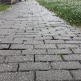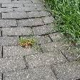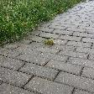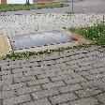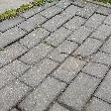 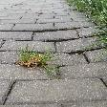

Nepořádek u popelnic a nevyhovující místo kontejnerů Bendovka

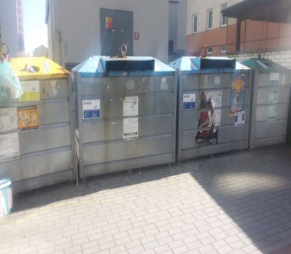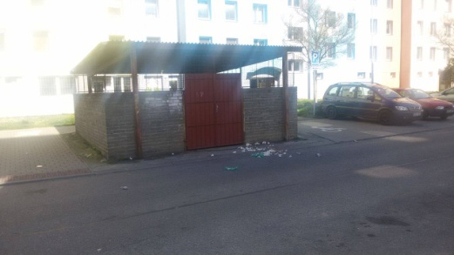

2xfoto výjezdu Větrná

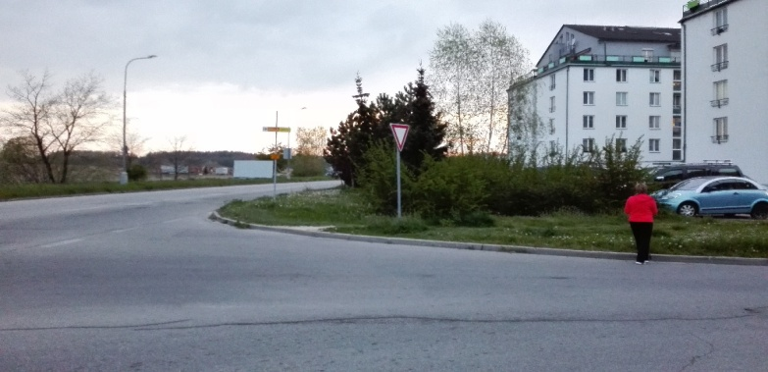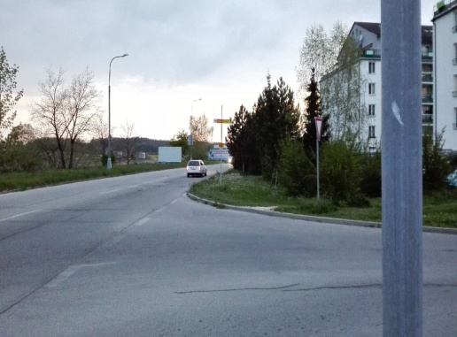

Odstavené vozidlo – na Branišovské ul. při výjezdu z Větrné ul. stojí vrak

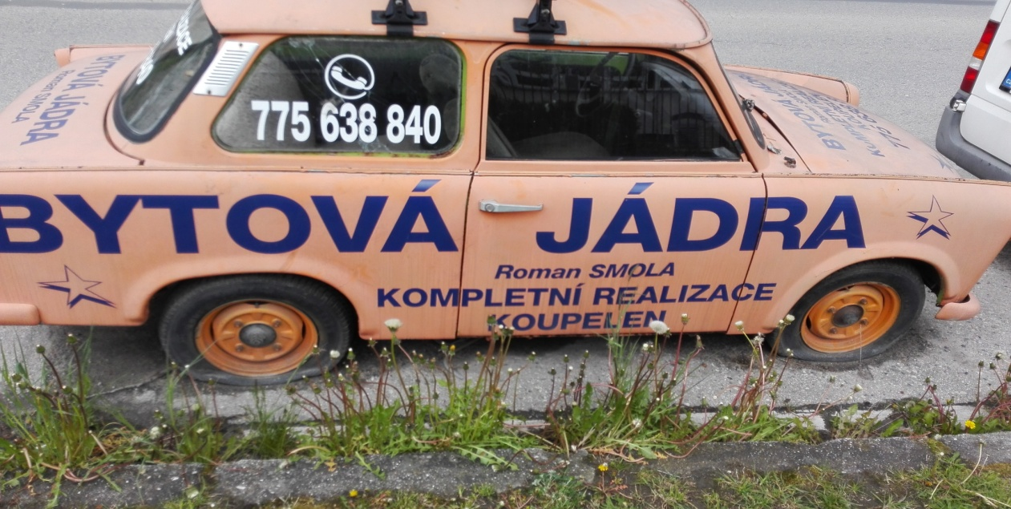

Auta stojící u sjezdu pro invalidy (naprosto všude..)

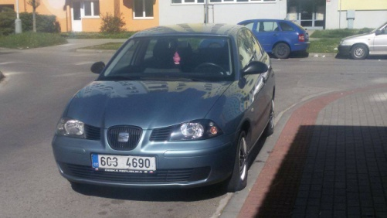 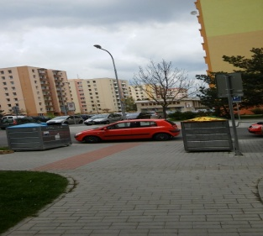 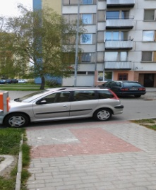

Parkuje se naprosto v pohodě na retardérech..

DůkazP

d

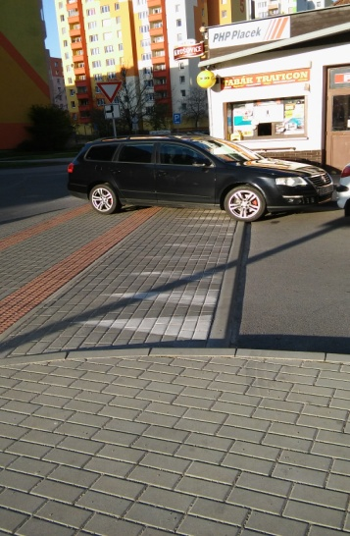pa

3/13

**Zavadilka požadavek na přidání dalších kontejnerů na tříděný odpad.** Stávající množství kontejnerům u lesa při vjezdu do "nové" Zavadilky nestačí a popelnice přetékají a je kolem nich nepořádek.

Na předchozích schůzích bylo zmiňováno ježdění osobních aut po chodnících.

Toto auto, které jezdilo od ZŠ Máj až k výměníku, kde se mu vyhýbali chodci, má výjimku.



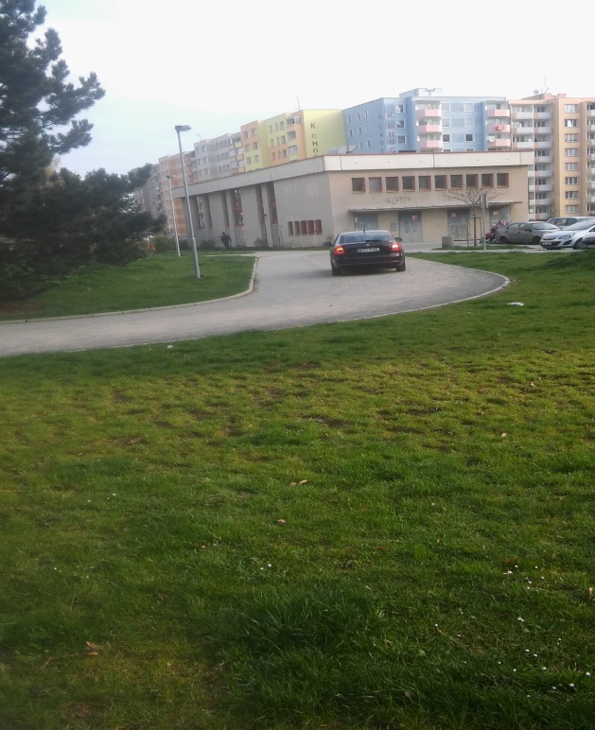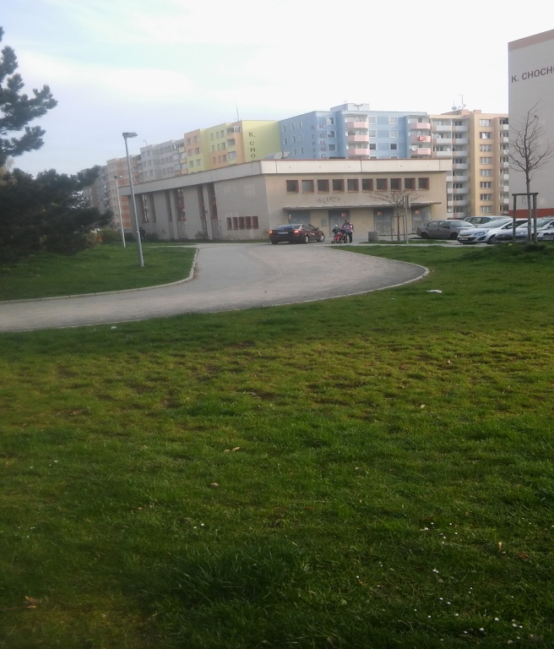

Cyklostezka z Vltavy na Máj



**3/2**

**Při návštěvě pošty není kde zaparkovat** – těžší balíky není možné vláčet daleko – návrh – omezit parkování v úředních hodinách pošty jen pro klienty pošty na dobu např. ½ hodiny – parkovací hodiny.

3/3

**Ul. Bendy – nevhodně umístěné kontejnery u výměníku** – nepořádek kolem nich málo se vyvážejí a pracovníci firmy nepořádek okolo neposbírají – kdo má uklízet???

3/4

**Chodník kolem „koulového parku“ má se jednat o chodník kombinovaný s cyklostezkou?** Odpovídá parametrům? Bude označen jako cyklostezka?

Např. z Husovy ulice přes hřiště k sídlišti Máj?

3/5

**V ulici K. Chocholy – u rybníku-je dopravní značka „vyhrazeno pro invalidy“**.

Je opodstatněná, či nadbytečná?

3/6

**Navrhujeme zrevidovat předplacená parkovací místa a také místa pro invalidy.**

V ulici K. Chocholy směrem k zadnímu vjezdu do školy je neobsazená značka pro invalidy – není specifikována pro kterého invalidu. Domníváme se, že je nadbytečná a místo již není žádným invalidou využívané. Požadujeme, pokud již nemá opodstatnění, aby byla odstraněna. Zabírá místo pro parkování. V této souvislosti žádáme o překontrolování oprávněnosti držení míst (opatřených konkrétní značkou auta) - resp. revizi všech míst, která jsou označena jako reservé pro určitého předplatitele a zároveň o překontrolování všech míst pro konkrétní invalidy, zda je jejich užívání oprávněné, či zda náhodou právo parkovacího místa již nezaniklo.

3/7

**Zavadilka požadavek na přidání dalších kontejnerů na tříděný odpad.** Stávající množství kontejnerům u lesa při vjezdu do "nové" Zavadilky nestačí a popelnice přetékají a je kolem nich nepořádek.

3/8

**Místa pro přecházení – sice neoznačené – školy osloveny, aby se přidaly** – zatím souhlasná odpověď jedna. **K problematické bezpečnosti dětí na silnicích ohledně chybějících přechodů pro chodce se připojuje ZŠ Máj 1, zastoupena ředitelem Mgr. Lubošem Staňkem. Pan ředitel** ještě přidal problematiku zabezpečení přechodu pro chodce v ulici M. Chlajna, přechod od konečné zastávky autobusů a trolejbusů na cestě ke škole u přístřešku s kontejnery (M.Chlajna 1). **Další ZŠ na Máji problémy s bezpečností dětí na silnicích také mají, ale řeší je individuálně.**

3/9

**Výjezdy: z Větrné na ul. Na Branišovskou není vidět přes vzrostlé borovice na auta jedoucí od obce Dubné**. Navrhujeme odstranit stromy a nebo instalovat zrcadlo.

**Při výjezdu z Billy na ulici M. Horákové rovněž překáží zídka ve výhledu**, navrhujeme instalovat zrcadlo.

3/10

**Cyklostezka za Parkem Čtyři Dvory končí obrubníkem**. Není sice v území naší skupiny, přesto dáváme podnět k zamyšlení, ev. jako námět pro skupinu, které se týká.

3/11

**Zavadilka – požadavek na opravu silnice viz nákres v zápisu ze druhé schůze, dotaz zda značka obytná zóna je v souladu s předpisy, když je zde obousměrný provoz a zda vyhovuje její šíře – požadavek i na ev. dobudování chodníků .**

3/12

**Lišovský rybník –** dáváme podnět na celkovou úpravu rybníka

3/13

**Požadavek na to, aby nestály auta na místech u sjezdů z chodníků pro invalidy.** – Větší kontrola ze strany policie.

3/14

**Kruhový objezd na ul. E. Rošického** – dotaz, zda jeho sklon odpovídá technické normě.

3/15

**Odstavené vozidlo – na Branišovské ul při výjezdu z Větrné ul. stojí vrak** (bez oken a na splasklých gumách) již několik let na stejném místě – sloužící jako reklama. Zřejmě bez technické kontroly – viz obr. Žádáme o jeho odstranění. (Trabant)

Bod č. 4.

1. Pan Mgr. Nadberežný zajistí pracovníka z dopravy (pokud bude možno).

Jinak v případě neúčasti pracovníka dopravy platí náhradní plán – probrání starších zápisů a zjištění úspěšnosti navrhovaných opatření a ev. jejich opětovné projednání.

1. Trvale skupina dokumentuje auta jezdící a parkující na chodnících. Například trvalé parkování přívěsu u výměníku v ul. Chocholy. Bude řešeno s představiteli MP.
2. Nepřehlednost parkujících aut, rychlá jízda řidičů a absence přechodů pro chodce byla i příčinou dopravní nehody chodce s trvalými následky v  ul. V. Volfa.
3. Opakované stížnosti na nečinnost Asistentů prevence kriminality budou řešeny na další schůzi s vedením MP. Jaký je efekt jejich činnosti a zpětná odezva. Dotaz na město zní: Jaká je oficiální náplň činnosti a pracovní doba Asistenta PK? Kontroluje ji vůbec někdo?

Zapsala Monika Štýfalová

.